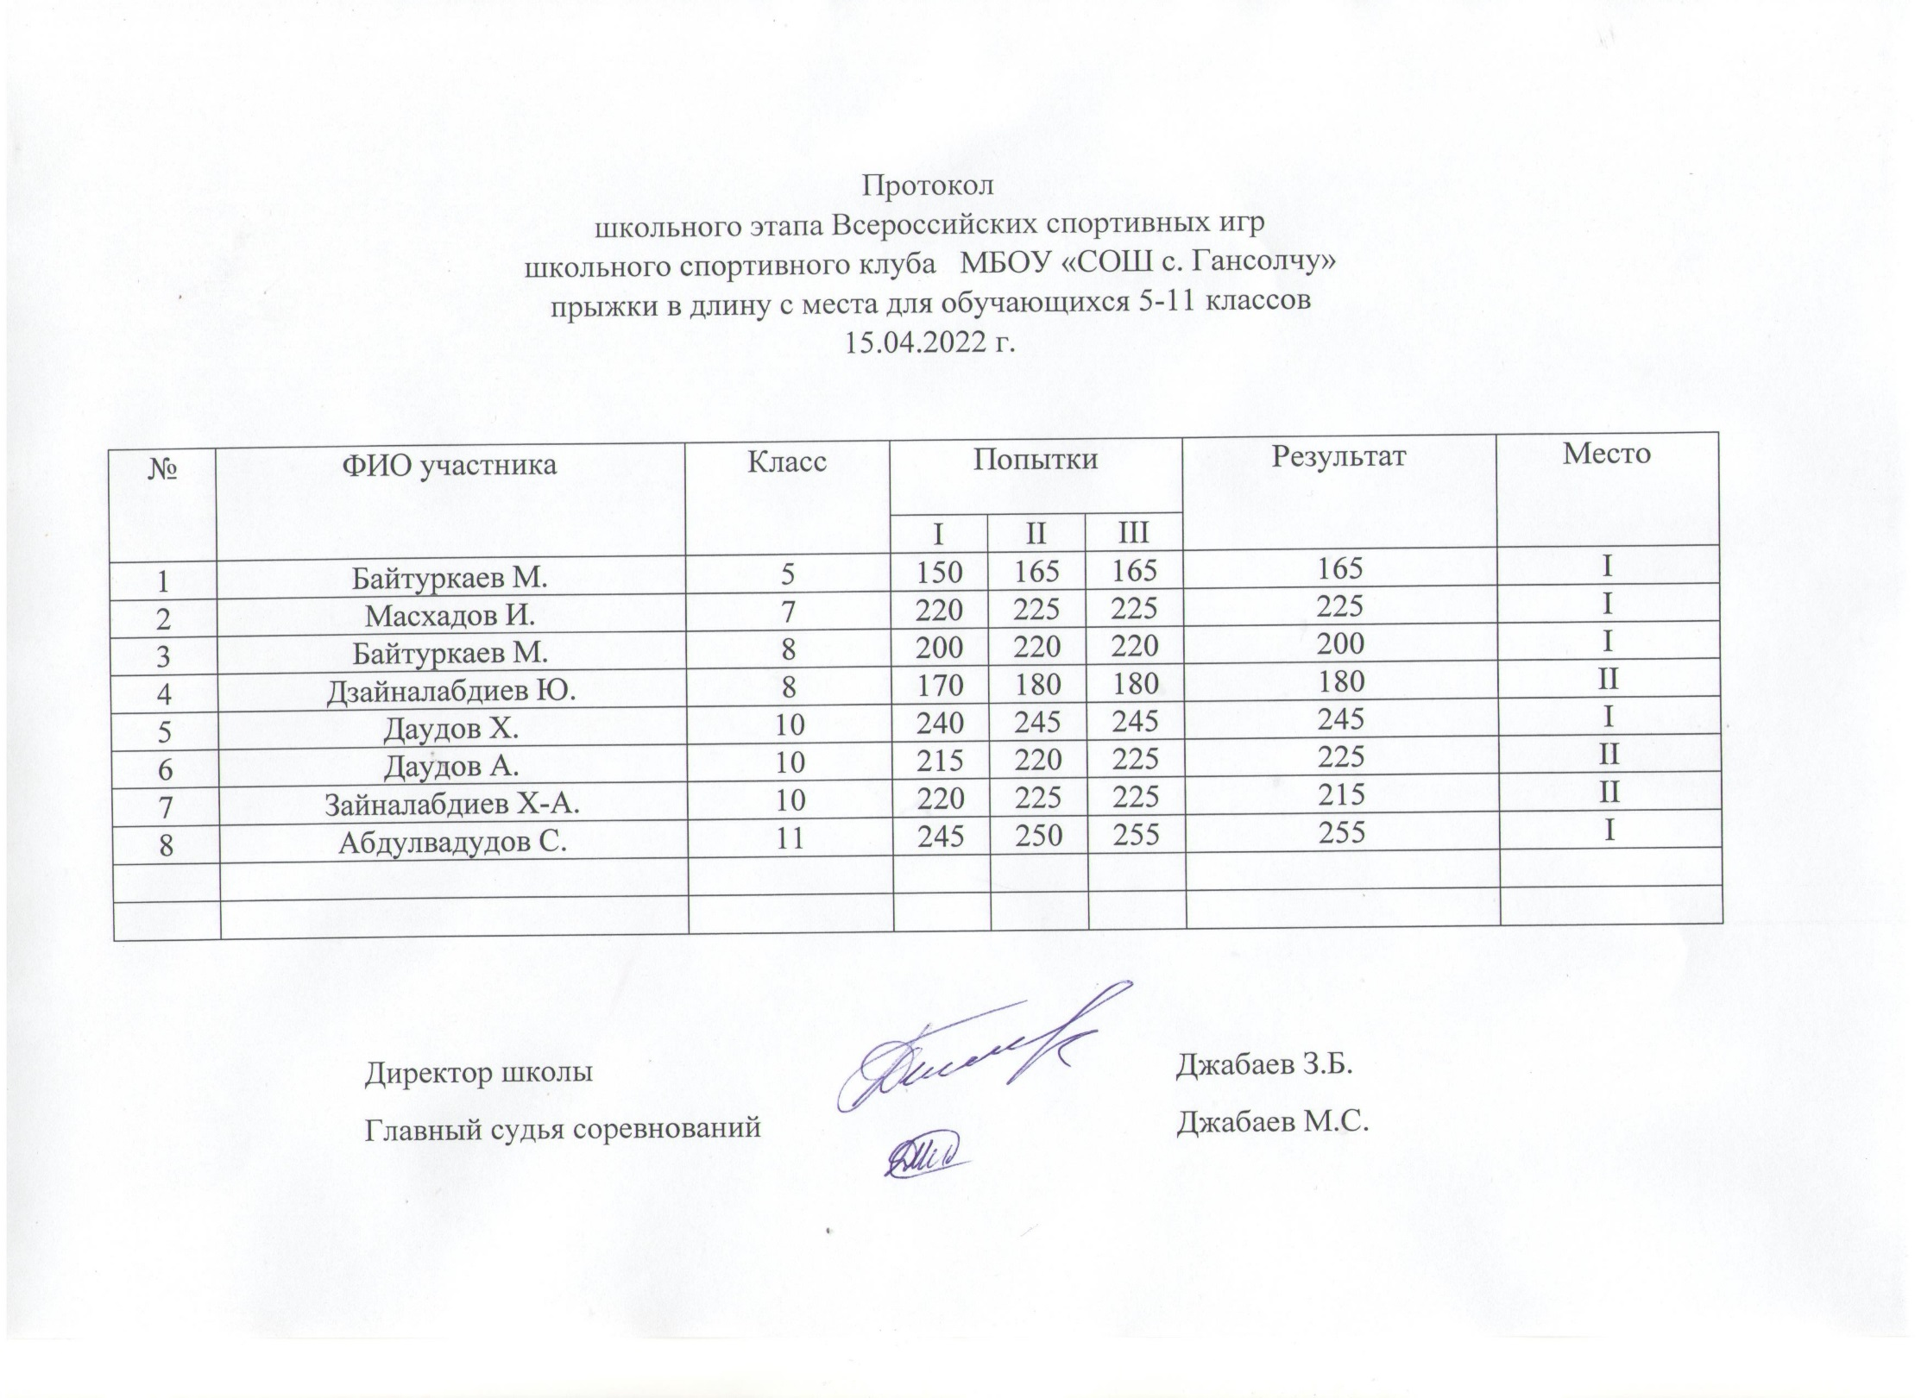Протокол

школьного этапа Всероссийских спортивных игр школьного спортивного клуба МБОУ «СОШ с. Гансолчу» прыжки в длину с места для обучающихся 5-11 классов

15.04.2022 г.

|  |  |  |  |  |  |  |  |
| --- | --- | --- | --- | --- | --- | --- | --- |
| № | ФИО участника | Класс | Попытки | | | Результат | Место |
| I | II | III |
| 1 | Байтуркаев М. | 5 | 150 | 165 | 165 | 165 | I |
| 2 | Масхадов И. | 7 | 220 | 225 | 225 | 225 | I |
| 3 | Байтуркаев М. | 8 | 200 | 220 | 220 | 200 | I |
| 4 | Дзайналабдиев Ю. | 8 | 170 | 180 | 180 | 180 | II |
| 5 | Даудов Х. | 10 | 240 | 245 | 245 | 245 | I |
| 6 | Даудов А. | 10 | 215 | 220 | 225 | 225 | II |
| 7 | Зайналабдиев Х-А. | 10 | 220 | 225 | 225 | 215 | II |
| 8 | Абдулвадудов С. | 11 | 245 | 250 | 255 | 255 | I |
|  |  |  |  |  |  |  |  |
|  |  |  |  |  |  |  |  |

Директор школы Джабаев З.Б.

Главный судья соревнований Джабаев М.С.